# Сибирский Государственный Медицинский Университет

# Кафедра социальной медицины.

Реферат на тему:

# САНИТАРНОЕ ПРОСВЕЩЕНИЕ В ДЕЯТЕЛЬНОСТИ ЛЕЧЕБНО-ПРОФИЛАКТИЧЕСКИХ УЧРЕЖДЕНИЙ

Написал: студент гр. 1511   
Марков А.А.

Преподаватель: Кравцов А.С.

Томск 1999 г.

# Санитарное просвещение в деятельности лечебно-профилактических учреждений

Санитарное просвещение — обязательный раздел деятельности каждого лечебно-профилактического учреждения, профессиональ­ная обязанность каждого медицинского работника.

Это естественно, поскольку роль личностного (поведенческого) фактора велика в предупреждении заболеваний, в раннем обра­щении за медицинской помощью. Этот фактор влияет на сроки выздоровления, эффективность долечивания и восстановления тру­доспособности и на предупреждение обострении заболеваний.

В настоящее время положения о лечебно-профилактических учреждениях всех типов (поликлинике, амбулатории, больнице и т. д.) предусматривают работу по санитарно-гигиеническому воспитанию населения. Тем не менее анализ практического осу­ществления санитарно-просветительной работы в этих учрежде­ниях показывает, что нередко на местах к ее проведению подходят формально и часто допускаются методические ошибки, основными причинами которых являются:

* недооценка врачами действенности этого раздела профилакти­ческой работы, в силу чего они не уделяют этой работе должного внимания;
* отсутствие знаний об организации и методических подходах к этой работе, что приводит к нарушению основного принципа са­нитарного просвещения (дифференцированности и целенаправленности пропаганды), а среди форм санитарного просвещения пре­обладают чтение лекций и выпуск санитарно-просветительных бюллетеней. Кроме того, недостаточно внимания уделяется груп­повым и индивидуальным формам работы.

Санитарно-просветительная работа в лечебно-профилактиче­ском учреждении представляет собой комплекс дифференциро­ванных, целенаправленных санитарно-просветительных мероприя­тий, предусматривающих гигиеническое воспитание различных контингентов населения и органически связанных с деятель­ностью лечебно-профилактических учреждений. Санитарно-про­светительная работа проводится в соответствии с местными усло­виями и задачами, стоящими перед различными типами лечебно-профилактических учреждений.

Общее руководство и контроль за организацией и проведени­ем санитарно-просветительной работы осуществляет главный врач лечебно-профилактического учреждения, который должен обеспечивать активную работу врачей и средних медицинских работ­ников по санитарно-гигиеническому воспитанию населения как в стенах самого лечебно-профилактического учреждения, так и на обслуживаемой территории.

Главный врач лечебно-профилактического учреждения рабо­тает в тесном контакте с местным домом санитарного просвеще­ния, откуда получает методическую помощь и материалы.

Каждый медицинский работник, помимо проведения индиви­дуальных бесед с больными и их родственниками в процессе оказания лечебно-профилактической помощи, обязан ежемесячно 4 часа своего рабочего времени затрачивать на проведение групповых и массовых форм санитарно-просветительной работы.

В санитарно-просветительной работе выделяют 3 основных звена: санитарное просвещение в поликлинике, стационаре и на участке (схемы 1, 2, 3).

**Санитарное просвещение в работе амбулаторно-поликлинических учреждений.** Усиление профилактической деятельности амбулаторно-поликлинических учреждений, расширение масштабов профилактических осмотров и диспансерного наблюдения, посте­пенный переход к диспансеризации всего населения оказывают влияние на организацию и формы проведения санитарно-просве­тительной работы.

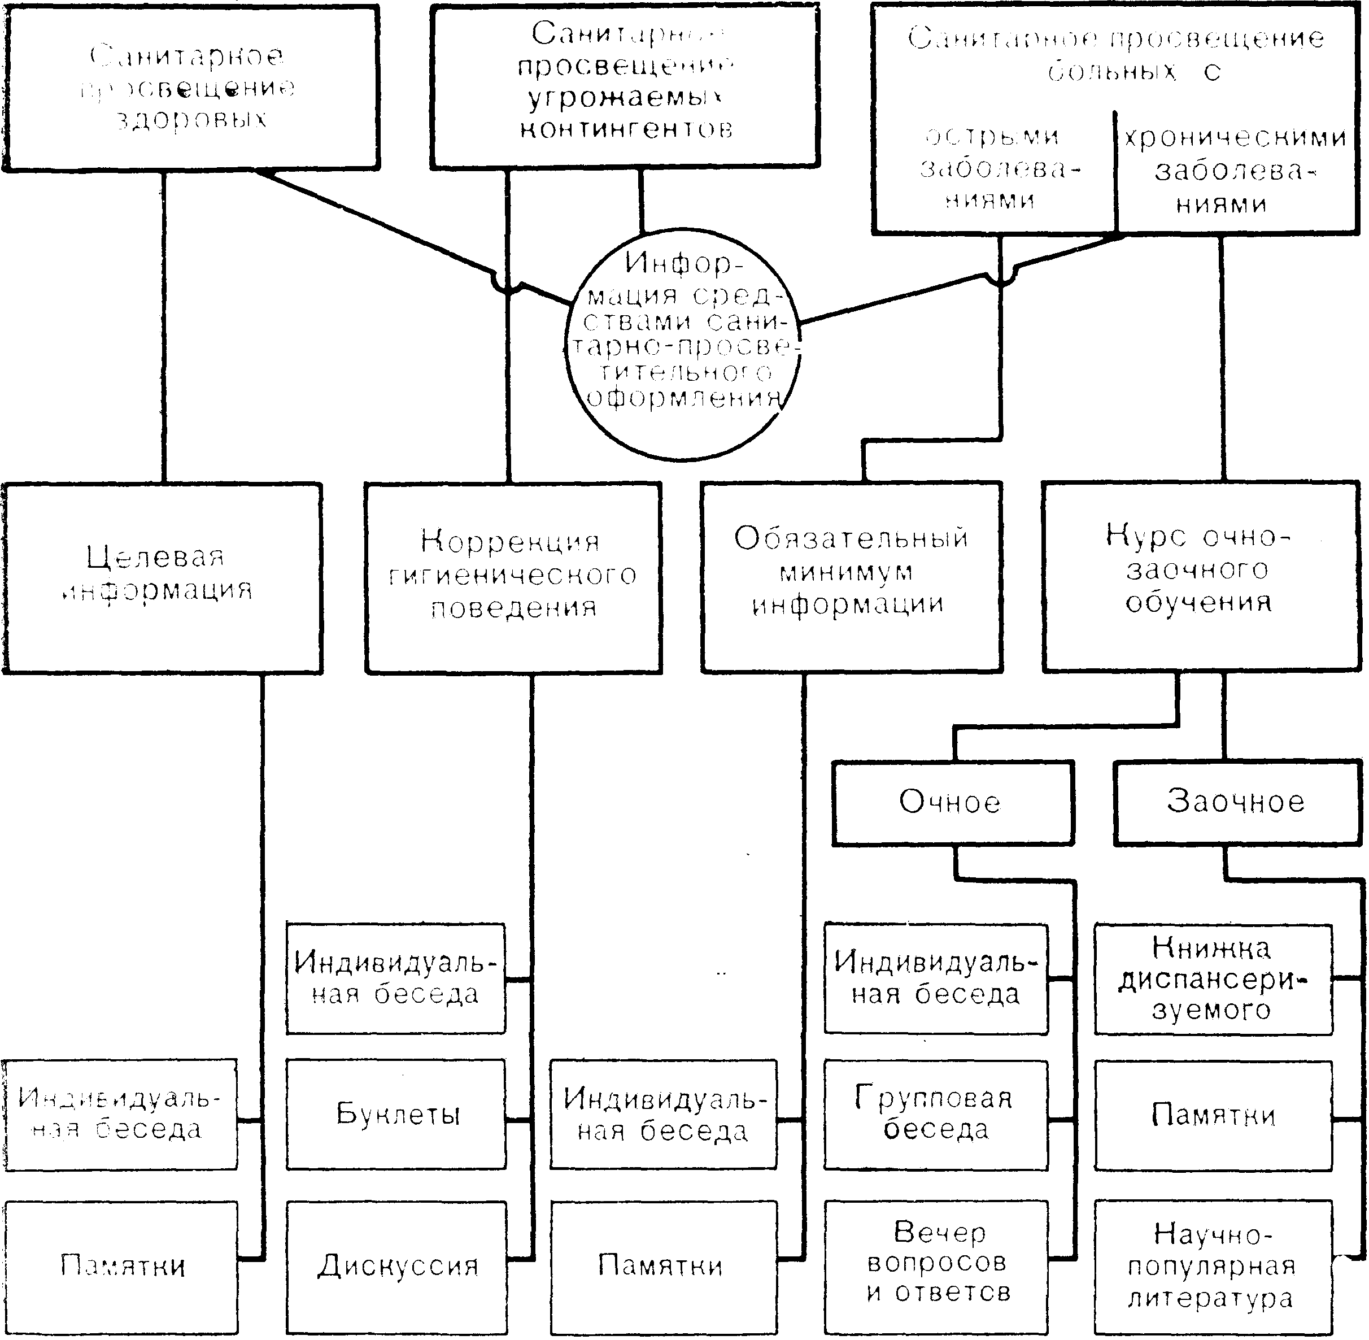

Схема 1. Санитарное просвещение в поликлинике.

В современных условиях выделяют 2 основных аспекта санитарно-просветительной работы в амбулаторно-поликлинических учреждениях:

* санитарное просвещение по привлечению населения на медицинские профилактические работы.
* санитарное просвещение диспансеризуемых контингентов в условиях динамического наблюдения за ними.

Успех профилактических осмотров в значительной степени за­висит от отношения к ним населения и готовности в них участ­вовать. Для привлечения населения на медицинские профилакти­ческие осмотры применяют аккордное санитарно-просветительное воздействие, т. е. ударную, кратковременную, массированную ин­формацию о целях, задачах и практической значимости диспан­серизации. Это обеспечивается:

—агитационно-информационным санитарно-просветительным воздействием наглядными средствами (плакаты, лозунги и т. д.), экспонируемыми по месту жительства населения и непосредственно в самой поликлинике;

— разъяснением и убеждением с помощью печатной информации (листовки-приглашения, тематические памятки); Чтением лекций, разъясняющих существо диспансерного метода обслужи­вания населения; демонстрацией тематических санитарно-просветительных кинофильмов и т. д.

Цель данной работы — выработать у населения обслуживае­мой территории адекватное отношение к профилактическим ме­роприятиям и готовность активно в них участвовать.

Применение методики аккордного санитарно-просветительного воздействия в ряде поликлиник с целью привлечения населения на профилактические осмотры повысило на 40% участие в них населения.

Дальнейшая санитарно-просветительная работа с населением проводится дифференцированно среди здоровых, лиц с повышен­ным риском возникновения заболевания и больных (острыми и хроническими заболеваниями).

Гигиеническое воспитание здоровых имеет целью сохранение и укрепление их здоровья. Программа медико-гигиенической ин­формации для них предусматривает пропаганду здорового образа жизни: гигиенические советы относительно труда, отдыха, пита­ния, занятий физкультурой и спортом, борьбы с вредными при­вычками и т. д.

Методика работы с этим контингентом населения включает проведение врачом индивидуальной беседы и выдачу тематиче­ской памятки, которая содержит ряд практических советов, направленных на сохранение и укрепле­ние здоровья.

В этой работе используются различные памятки о здоровом образе жизни, издаваемые ЦНИИ медицинских проблем пропаган­ды здорового образа жизни, местными домами санитарного про­свещения, а также тематические брошюры, издаваемые общест­вом «Знание», и др.

В современных условиях профилактической работы особую важность приобретает гигиеническое воспитание групп людей, имеющих повышенный риск возникновения заболеваний. Среди преморбидных состояний наиболее прогностически опасны такие, как тенденция к избыточному весу, предгипертония, гиперхолестеринемия, предиабет и т. д. В основе многих из них лежат на­рушения гигиенических норм поведения: гиподинамия, курение, злоупотребление алкоголем, нерациональной питание, неправильный режим и т.д.

Санитарное просвещение лиц, находящихся под угрозой болезни, включает вопросы первичной профилактики заболевания, возможность развития или начальные признаки которого имеются и направлены на коррекцию их гигиенического поведения. Здесь приходится перевоспитывать человека, воздействовать на уже сло­жившиеся привычки поведения и поэтому санитарно-просветительная работа должна строиться таким образом, чтобы была возможность прямого, повторного общения, в процессе которого реципиент мог взять на себя определенные обязательства по из­менению своего гигиенического поведения, а медицинский работник — контролировать выполнение этих обязательств.

Методика санитарно-просветительной работы с указанными контингентами включает индивидуальную беседу врача, подкреп­ленную вручением памятки (буклета), содержащей конкретные советы, направленные на устранение имеющихся неблагоприят­ных для здоровья факторов, а также проведение групповой бе­седы-дискуссии (группы подбирают из лиц, имеющих одни и те же нарушения или подверженных влиянию одинаковых факторов риска). К проведению групповых занятий, помимо терапевтов привлекают узких специалистов поликлиники: диетолога, врача (инструктор) ЛФК, психотерапевта и др. Участие психотерапев­та в гигиеническом воспитании имеет особое значение, поскольку у этих групп населения требуется создать психологическую уста­новку на необходимость коррекции гигиенического поведения и мобилизовать их волевые усилия.

Санитарное просвещение больных имеет целью выработать у них навыки адекватного, правильного гигиенического поведения, способствующего скорейшему выздоровлению или облегчению те­чения заболевания. От этого в большой степени зависят успех лечения и ускорение выздоровления.

Методика гигиенического воспитания больных дифференциру­ется по 2 направлениям: санитарное просвещение больных с ост­рыми и хроническими заболеваниями.

Многие хронические заболевания являются следствием недо­статочно леченных острых, поэтому адекватное гигиеническое по­ведение больного с острым заболеванием является важным усло­вием предупреждения развития хронических процессов. Програм­ма гигиенической информации должна включать обязательный минимум сведений по лечению и рациональному режиму жизни в период болезни и реконвалесценции.

На выполнение больными лечебно-профилактических меро­приятий немалое влияние оказывают члены их семьи. Санитарно-просветительная работа с родственниками больных и лицами, непосредственно ухаживающими за больными в домашней обста­новке, имеет целью создать благоприятный психологический кли­мат в семье, способствовать строгому выполнению назначений и предписаний врача и обеспечивать грамотный уход за больным. Методика работы с этим контингентом предусматривает ин­дивидуальную беседу врача (при необходимости) и выдачу тематической памятки с рекомендациями по уходу за больным. Кроме того, они знакомятся с гигиеническими предписаниями, сделанными в адрес больного.

Санитарное просвещение людей, страдающих хроническими за­болеваниями, осуществляется по методике курса очно-заочного обучения. Этот курс включает:

* индивидуальную беседу, в процессе которой больной получа­ет необходимые гигиенические рекомендации;
* групповую беседу с участием врачей-специалистов, во время: которой больной получает дополнительную медико-гигиениче­скую информацию, дающую возможность лучше понять сове­ты врача, осознать необходимость следовать им. Групповую беседу лучше проводить в виде дискуссии, в процессе которой повышается познавательная активность реципиентов. Это спо­собствует закреплению полученных знаний, выработке необ­ходимых убеждений;
* выдачу «Книжки диспансеризуемого», которая является основ­ным элементом заочного обучения и где отмечают сроки яв­ки на очередной профилактический прием. Больной получает ее вместе с соответствующей заболеванию памяткой-вклады­шем.

«Книжка диспансеризуемого» дает возможность больному ре­гистрировать отдельные параметры своего гигиенического пове­дения, что способствует закреплению в его сознании полученных гигиенических рекомендаций, врачу — контролировать их выпол­нение пациентом.

В условиях диспансеризации эта форма санитарно-просветительной работы применяется также при гигиеническом воспита­нии лиц, имеющих повышенный риск возникновения заболеваний.

**Санитарное просвещение в стационаре.**

Цель санитарно-просветительной работы в больнице — повысить эффективность ле­чебных и профилактических мероприятий привитием больному необходимых гигиенических навыков.

Санитарное просвещение в стационаре дает информацию:

* о правильном гигиеническом поведении во время пребывания в больнице, особенно после выписки для предупреждения прогрессирования заболевания, т. е. служит целям вторичной профилактики: заболеваний. При этом важно учитывать по­требность больного получить максимум информации о своем заболевании и состоянии.
* дополнительную медико-гигиеническую по общегигиеническим вопросам в связи с тем, что у больного человека отмечается повышенный интерес к медицинским вопросам, а в стациона­ре имеются все условия и время для получения необходимой информации.

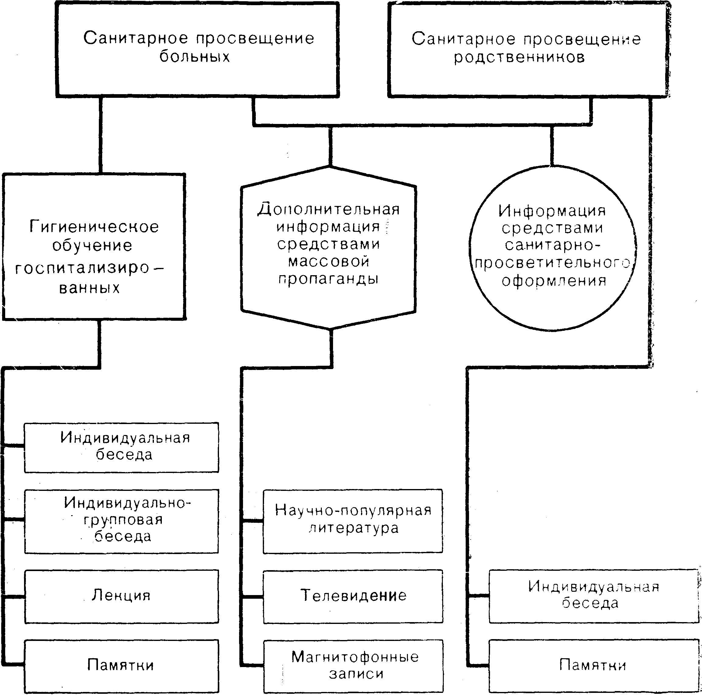

Схема 2. Санитарное просвещение в стационаре.

В соответствии с информативными задачами санитарно-просветительная работа осуществляется на всех этапах пребывания больного в стационаре:

* в приемном отделении — индивидуальная беседа, с вручением памятки, содержащей сведения о внутрибольничном распоряд­ке, о гигиенических требованиях к поведению больных;
* в палате — индивидуальная или групповая беседа;
* в холлах больничных отделении — групповая беседа с больны­ми, дискуссия в соответствии с нозологической формой забо­левания с использованием тематических наглядных пособий — лекционных диапозитивов, лекторских папок и др. С успехом применяется слайдоскоп с набором широкоформатных слайдов, иллюстрирующих основные медицинские сведения и гигиени­ческие рекомендации, сообщаемые больным;
* при выписке — индивидуальная беседа с вручением памятки, содержащей гигиенические рекомендации, выполнение кото­рых строго необходимо для успешной реабилитации и в целях профилактики рецидивов заболевания.

В программу гигиенического воспитания больных с хрониче­скими заболеваниями (в стационаре и поликлинике) обязательно должны включаться вопросы оказания доврачебной самопомощи при обострении заболевания. Больной должен быть ориентирован в отношении начальных признаков рецидива заболевания с тем, чтобы он мог вовремя прибегнуть к самопомощи и своевременно обратиться к врачу.

Это прежде всего относится к больным, страдающим гиперто­нической болезнью, ишемической болезнью сердца, бронхиальной астмой и некоторыми другими заболеваниями. Данные литерату­ры свидетельствуют о том, что 50% случаев необоснованных об­ращений за скорой медицинской помощью составляют вызовы к больным хроническими заболеваниями, которые переоценивают тяжесть своего состояния, не умеют обеспечить самопомощь и на­рушают предписанное врачом лечение.

Целенаправленное гигиеническое воспитание больных хрони­ческими заболеваниями способствует снижению числа необосно­ванных обращений за скорой медицинской помощью.

Санитарное просвещение родственников и близких больного включает: индивидуальную беседу в приемном отделении и вы­дачу листовки-памятки с основными требованиями и рекоменда­циями в адрес лиц, посещающих больного, индивидуальные бе­седы лечащего врача в холле для посетителей и самовоздействие средствами санитарно-просветительного оформления этого поме­щения. Санитарно-просветительное оформление поликлиники и ста­ционара является дополнительным, но важным источником информации. Оно должно быть выполнено с учетом требований эстетики интерьера и необходимости стилевого единства и базироваться на принципе: формы стационарные, экспозиции сменные.

В санитарно-просветительном оформлении поликлиники целе­сообразно учитывать типовое размещение отделений и кабинетов поликлиники, которое содержит:

* справочно-информационные материалы;
* гигиеническую информацию общего характера — пропаганда здорового образа жизни, важность профилактических осмот­ров, сезонная информация (профилактика гриппа, острых желудочно-кишечных заболеваний и т. д.);
* целевую информацию — профилактика хронических заболева­нии (располагается в соответствии с кабинетом специали­стов).

Эта программа информации доводится до реципиентов с по­мощью отдельных форм и средств оформления. Для настенного оформления используют светящиеся плоскости (короба) с широ­коформатными цветными слайдами н несветящиеся (стенды), экс­позиции плакатов и тематических выставок, а для настольного оформления — альбомы, картотеки, настольные турникеты.

В стационаре должно предусматриваться санитарно-просветительное оформление приемного отделения, лечебных отделений и холлов для посетителей. В приемном отделении и холлах для по­сетителей должен экспонироваться информационно-справочный материал, касающийся правил внутреннего распорядка для боль­ных и посетителей. Помимо этого, в этих же холлах необходимо иметь материалы, освещающие роль членов семьи больного в со­здании его адекватной психологической установки на стационар­ное лечение и последующее выполнение врачебных назначений в условиях дома.

При отборе форм и средств санитарно-просветительного оформ­ления лечебных отделений важно учитывать то обстоятельство, что больные в них находятся длительный срок. Поэтому настен­ные экспозиции здесь практически неприемлемы, они могут даже вызывать отрицательный эффект. Целесообразно использовать настольное оформление: альбомы, турникеты, картотеки, которые представляют собой тематическую подборку иллюстраций с тек­стом.

**Санитарное просвещение на обслуживаемой территории.**

Участково-территориальный принцип здравоохранения позволяет про­водить широкую санитарно-просветительную работу на объектах обслуживаемой поликлиникой территории, в первую очередь на врачебном участке.

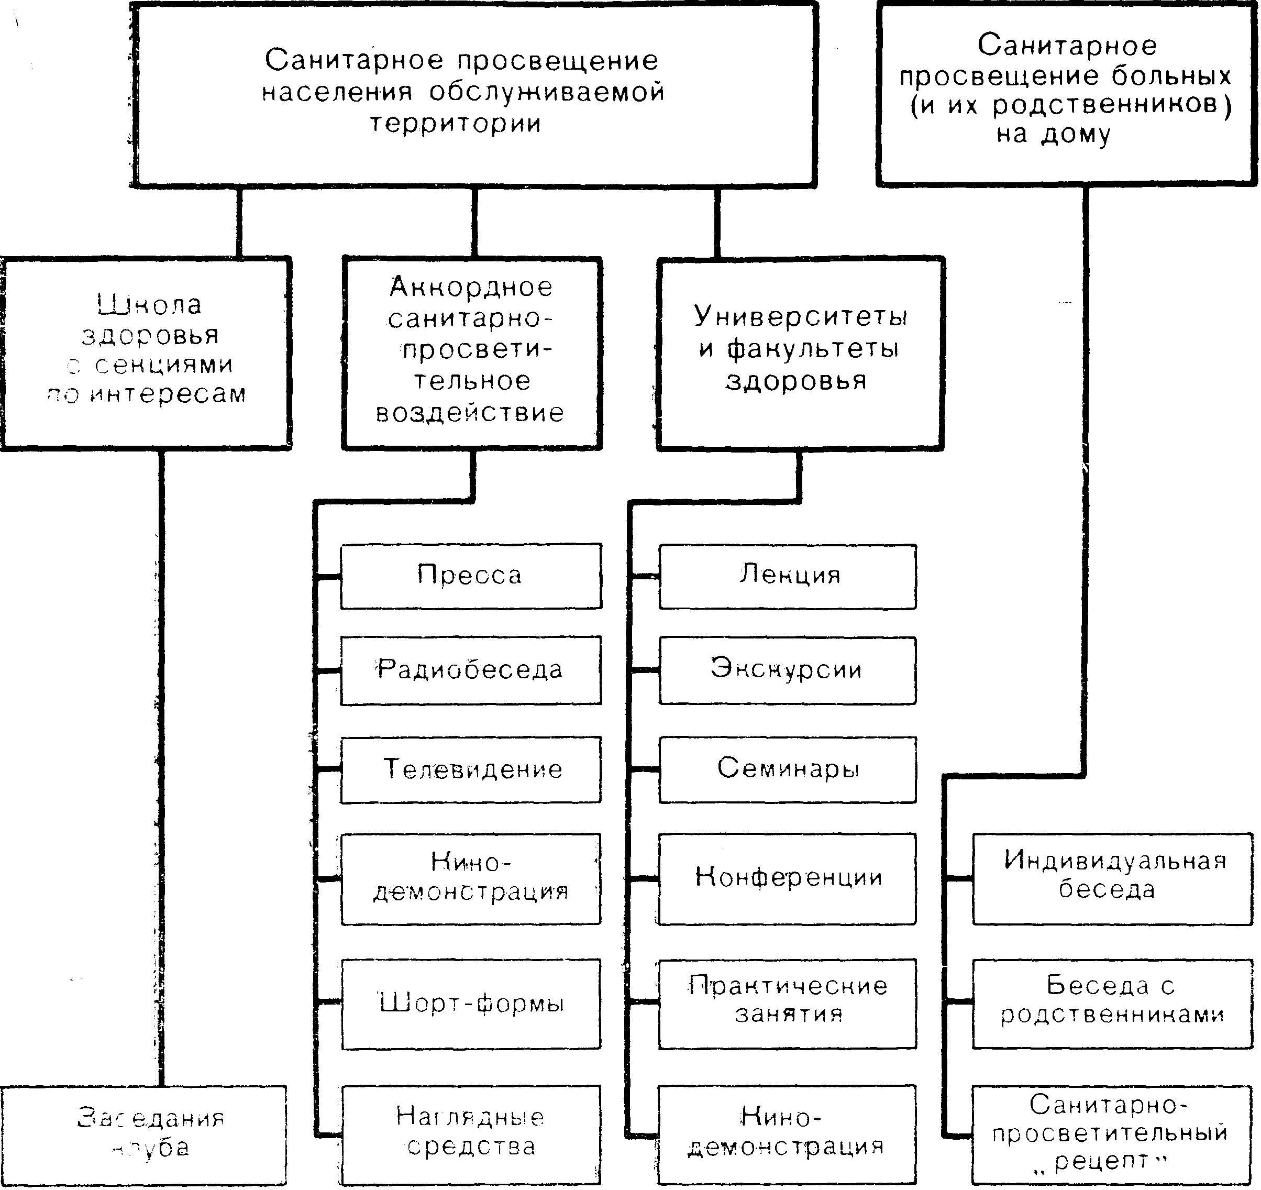

Схема 17. Санитарное просвещение на участке.

Эта работа складывается из санитарного просвещения:

* больных и их родственников при посещениях на дому, формы и средства санитарно-просветительной работы аналогичны гигиеническому воспитанию больных с острыми заболева­ниями);
* всего населения обслуживаемой территории (информация на­селения о профилактических и оздоровительных мероприяти­ях, проводимых поликлиникой, и гигиеническое воспитание населения, направленное на привитие навыков здорового обра­за жизни).

Несомненно, значительный объем санитарно-просветительной информации население обслуживаемой территории получает че­рез радио, кино, телевидение, прессу. Именно в жилом квартале должна быть сконцентрирована значительная часть профилакти­ческой, в том числе санитарно-просветительной, работы.

Широко используются по месту жительства традиционные формы массовой и групповой санитарно-просветительной работы: лекции, профилактические приемы, вечера вопросов и ответов и тематические. Врачи лечебно-профилактических учреждений при­нимают участие в народных университетах здоровья.

Для надлежащего проведения санитарно-просветительной ра­боты с населением лечебно-профилактическое учреждение долж­но иметь необходимое санитарно-просветительное оборудование и набор санитарно-просветительных средств.

В целях методической подготовки медицинских работников поликлиники по вопросам гигиенического воспитания населения и оказания им организационной помощи в ее осуществлении в отделениях профилактики поликлиник создается кабинет пропа­ганды здорового образа жизни. Основными задачами кабинета яв­ляются:

* организация и проведение комплекса мероприятий, направ­ленных на санитарно-гигиеническое воспитание и формирова­ние здорового образа жизни;
* оказание организационной помощи врачам поликлиники в проведении санитарно-просветительных мероприятий;
* комплектование материалов для пропаганды и методических;
* методическая помощь среднему медицинскому персоналу и са­нитарному активу в проведении санитарно-просветительной работы с населением.

В задачи кабинета пропаганды здорового образа жизни входит осуществление связи с местным домом санитарного просвещения с целью проведения работы по повышению квалификации сотруд­ников поликлиники и гигиеническому воспитанию населения.

Дом санитарного просвещения обеспечивает лечебно-профилактическое учреждение необходимыми инструктивными методиче­скими и наглядными материалами и по возможности материалами для работы с населением. К созданию материалов для населения должны привлекаться сотрудники лечебно-профилактических уч­реждений. Несомненно, что только их совместная работа со спе­циалистами службы санитарного просвещения может обеспечить должный объем и высокое качество гигиенического воспитания населения в лечебно-профилактических учреждениях.

Санитарное просвещение по вопросам охраны здоровья матери и ребенка

Система гигиенического воспитания населения в акушерско-гинекологических и детских лечебно-профилактических учрежде­ниях строится с учетом специфики работы этих учреждений. Са­нитарное просвещение направлено на формирование у населения гигиенических навыков, необходимых для создания оптимальных условий развития ребенка и охраны его здоровья (при этом осо­бое внимание должно обращаться на оздоровление организма де­вочки); для охраны генеративной функции мужчины и женщины и оздоровления их организма еще до наступления беременности и охраны здоровья беременных и матерей. Санитарное просвеще­ние должно способствовать принятию супругами грамотных с ме­дицинской точки зрения решений в отношении деторождения.

**Санитарно-просветительная работа в женской консультации.** Гигиеническое воспитание женщин проводится дифференцирован­ие среди лиц репродуктивного возраста и старшей возрастной группы, подразделяясь в каждой из них на работу с тремя под­группами: здоровые лица; составляющие «группы риска»; боль­ные гинекологическими заболеваниями.

В группе женщин репродуктивного возраста программа инфор­мации включает пропаганду здорового образа жизни и материн­ства; планирование семьи и медико-генетические знания в целях предупреждения врожденных и наследственных заболеваний; про­филактику гинекологических заболеваний и предупреждение не планируемой беременности; разъяснение вреда аборта для ор­ганизма женщины, важности регулярного посещения гинеколога и необходимости ранней явки к врачу при наступлении беремен­ности.

Санитарно-просветительная работа осуществляется в виде ин­дивидуальных и групповых бесед с использованием наглядных средств пропаганды. В целях закрепления полученной информа­ции выдается печатная продукция (листовки, памятки, буклеты), с которой женщина может ознакомить членов семьи, в первую очередь мужа.

Дифференцирование должна вестись работа с женщинами, обратившимися к акушеру-гинекологу с целью прерывания бе­ременности. При отсутствии показаний для прерывания беремен­ности необходимо проводить активную работу не только с жен­щиной, но и с мужем по предупреждению аборта, используя при этом всевозможные формы работы и средства пропаганды.

К работе по пропаганде материнства и отцовства, помимо аку­шеров-гинекологов, привлекаются юристы.

Программа санитарно-просветительной работы с женщинами, имеющими факторы риска, дополняется гигиеническими рекомен­дациями, направленными на коррекцию гигиенического поведения женщины или устранение влияния неблагоприятного фактора. Кроме того, освещаются вопросы планирования семьи с учетом специфики экстрагенитального заболевания женщины и объясня­ется важность оздоровления организма женщины до наступления беременности.

В программу гигиенического воспитания больных гинекологи­ческими заболеваниями дополнительно вводят рекомендации, на­правленные на формирование гигиенического поведения и навы­ков, способствующих скорейшему выздоровлению и препятствую­щих возникновению рецидивов заболевания. В зависимости от специфики гинекологического заболевания осуществляется про­тивораковая пропаганда.

Программа гигиенической информации женщин старших воз­растных групп должна содержать анатомо-физиологические осо­бенности женщины в периоды климакса и менопаузы; вопросы гигиены женщины в эти периоды жизни; гигиенические рекомен­дации по профилактике гинекологических и онкологических за­болеваний.

Гигиеническое воспитание беременных и родильниц направ­лено на формирование у них адекватного гигиенического поведе­ния и навыков, необходимых для благоприятного течения и ис­хода беременности и родов, послеродового периода, создания оп­тимальных условий вскармливания и ухода за новорожденным. Оно проводится в течение всей беременности (с момента взятия на учет) и послеродового периода в форме индивидуальных бесед и занятий в школе материнства. Занятия организуются диффе­ренцирование в зависимости от сроков беременности (I, II, III триместры беременности и послеродовой период) и включают во­просы, касающиеся анатомо-физиологических особенностей организма женщины и плода в различные сроки и гигиены женщины в этот период (включая правила личной гигиены, двигательного режима, диеты, гигиену половой жизни и т. д.); значения регу­лярного посещения врача для благополучного течения и исхода беременности; физиологии родов и психопрофилактической под­готовки к ним (с 32—34 нед. беременности); подготовки организ­ма женщины к лактации и грудному вскармливанию; правильной организации условий жизни новорожденного дома.

В целях закрепления полученных знаний женщина должна получить в личное пользование печатный материал, содержащий гигиенические рекомендации, который лучше представлять в ви­де серии из 4 памяток (соответственно триместрам беременности и послеродовому периоду).

Гигиеническое воспитание женщин, имеющих повышенный риск неблагоприятного течения и исхода беременности и родов («группы риска»), осуществляется дифференцированно в зави­симости от фактора риска, специфики экстрагенитального забо­левания. Женщина должна получить специальные гигиенические рекомендации по вопросам режима жизни, гигиены, диеты, дви­гательного режима, необходимости выполнения всех врачебных назначений в целях охраны своего здоровья и здоровья будущего ребенка.

В работе с этим контингентом женщин преимущество следует отдавать индивидуальным формам пропаганды (индивидуальная беседа с вручением специальной серии памяток).

В задачи акушерско-гинекологических учреждений входит санитарно-просветительная работа и с членами семьи женщины, в первую очередь с мужем, от гигиенического поведения которого в значительной степени зависит здоровье женщины и новорож­денного. Муж должен быть ознакомлен с такими важными во­просами, как вред аборта для организма женщины и влияние его на последующее деторождение; гигиена половой жизни; охрана здоровья беременной и женщины-матери; создание условий жиз­ни женщины для оптимальной лактации; уход за новорожденным.

Санитарно-просветительная работа в детских лечебно-профи­лактических учреждениях проводится среди родителей, других членов семьи, педагогов и воспитателей детских дошкольных уч­реждений и школ, других групп населения, осуществляющих уход за ребенком. В перечень ее основных задач входит: распростра­нение среди населения гигиенических знаний по охране здоровья детей; привитие гигиенических навыков, необходимых для созда­ния оптимальных условий развития детей и формирования у них поведения, соответствующего здоровому образу жизни; формиро­вание готовности населения к участию в профилактических осмот­рах детей, своевременному обращению за медицинской помощью и выполнению врачебных назначений.

В основе гигиенического воспитания населения по вопросам охраны здоровья детей лежит преемственность в деятельности женских и детских лечебно-профилактических учреждений. В про­грамме школ материнства женских консультаций предусмотрено занятие педиатра, на котором женщины получают необходимые сведения по рациональному вскармливанию и уходу за новорож­денным.

Углубление гигиенических знаний, полученных женщиной, и гигиеническое воспитание семьи в целом происходят во время патронажных наблюдений на дому, которые осуществляют врач и медицинская сестра детской поликлиники как в период бере­менности, так и в первые дни после выписки женщины из ро­дильного дома.

Система гигиенического обучения семьи предусматривает по­следовательное изложение необходимых сведений динамического наблюдения за состоянием здоровья ребенка (в сроки, предус­мотренные диспансеризацией). При этом индивидуальную беседу врача следует дополнять выдачей памятки, содержащей гигиени­ческие сведения относительно анатомо-физиологических особен­ностей организма ребенка в данный возрастной период и воз­растные гигиенические рекомендации по уходу, вскармливанию, режиму жизни, двигательной активности, закаливанию организма ребенка и т. д. Программа санитарно-просветительной информации должна также освещать роль регулярных профилактических осмотров в охране здоровья ребенка, необходимость выполнения всех вра­чебных назначений, в том числе строгого соблюдения сроков вак­цинации.

Гигиеническое воспитание семей, имеющих детей с повышен­ным риском возникновения заболеваний и больных, осуществля­ется аналогично работе с этими контингентами в условиях поли­клиник и стационаров для взрослых.